系統要求：建設用window 2000 profession,Server,windows 2003作業系統,
SQL Server 2000,SQL Server service pack 4

- 首先在SQL SERVER創建GMTOOLS資料庫，並且創建一個管理該資料庫的帳號，默認帳號為：GMTOOLS，密碼:GMTOOLS!@#，然後在查詢分析器執行套裝軟體裏的存儲過程.sql腳本和資料庫初始化.txt，生成GM工具資料庫的表和存儲過程和工具初始的資料。看圖1-1

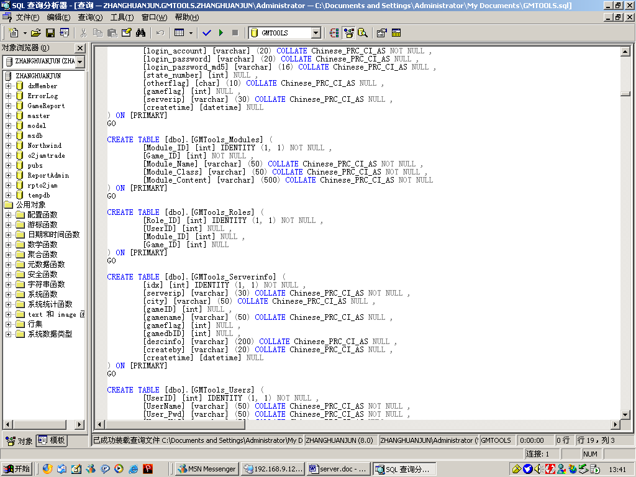

圖1-1

2．安裝套裝軟體裏面的SQL SERVER SERVER PACK4。

3．打開套裝軟體裏面ServerIP.xml，設置伺服器端和資料庫訪問口令，

<Server>節點
<server-ip>127.0.0.1</server-ip>伺服器端啟動服務的IP，默認應該的是本機。
<server-port>10116/server-port>伺服器端啟動服務的埠，可以自定義。
<server-cnt>2</server-cnt>允許多少個用戶端同時連接到伺服器端。

<DataBase>節點

<DataBaseIP>127.0.0.1</DataBaseIP>資料庫訪問的IP
<username>GMTOOLS</username>資料庫訪問用戶，可以自定義

<dataname>GMTOOLS</dataname>資料庫名
<password>123456</password>資料庫訪問口令，可以自定義

看圖1-2
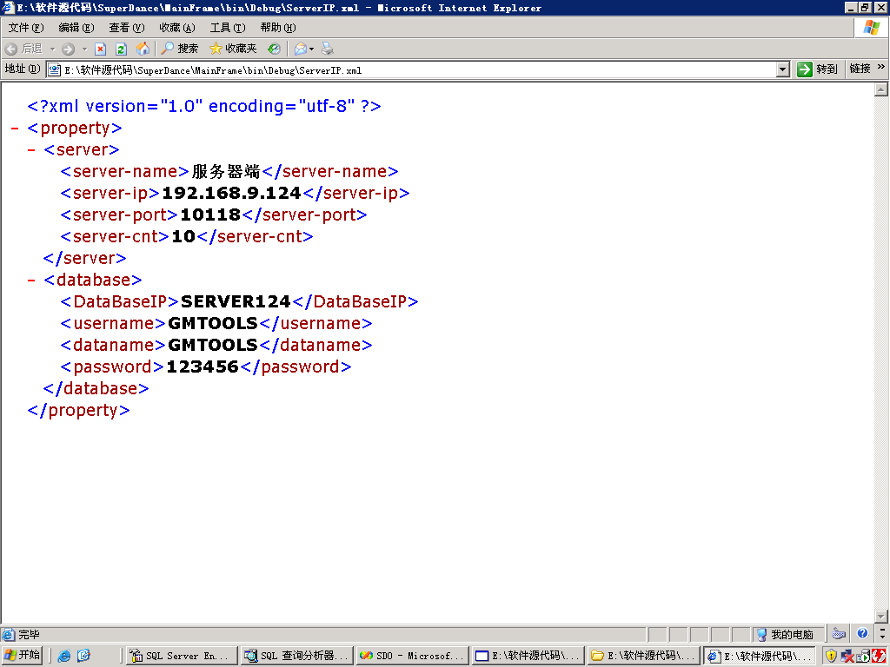
圖1-2

4．前面1、2步驟都完成以後，執行套裝軟體裏面MainFram.exe文件，
介面會顯示如下圖

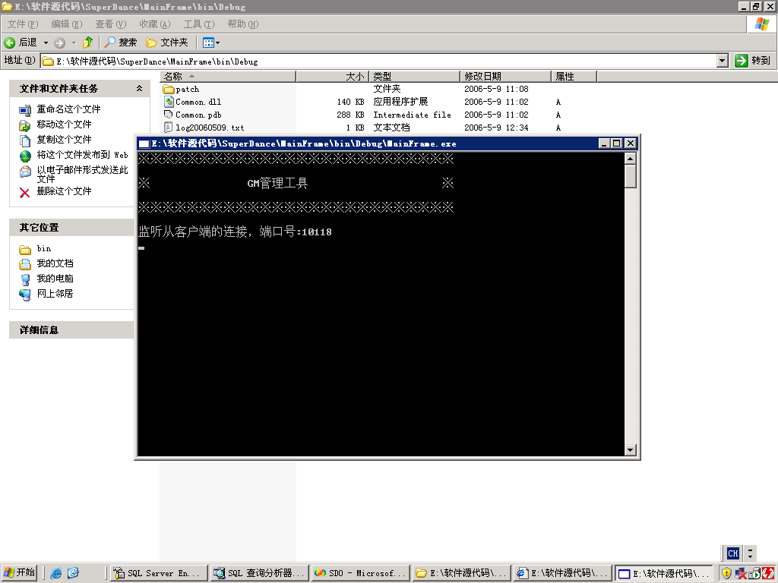
圖1-3

5．用戶端安裝好以後，登錄進入GMTOOLS用戶端，用戶名：admin,密碼：1，進入管理介面以後選擇[系統管理]下[資料庫設置]功能表
如圖1-4

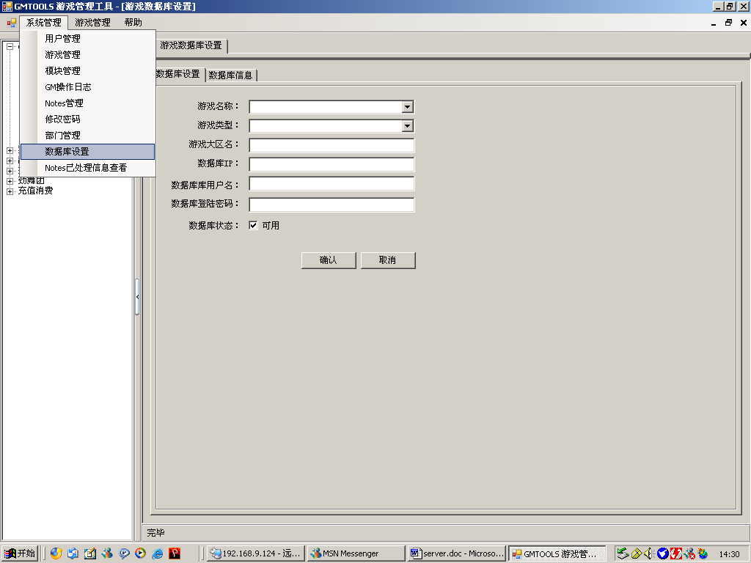
圖1-4

在配置遊戲資料庫訪問IP之前，首頁在遊戲伺服器建一個統一管理資料庫訪問的帳號，默認是用戶名：GMTOOLS，密碼自定義。

遊戲名稱：選擇超級舞者
遊戲類型：選擇GAMEDB或MEMBERDB或LOGDB
遊戲大區名：什麼大區名字
資料庫IP：遊戲伺服器的IP
資料庫用戶名：新建遊戲伺服器資料庫訪問帳號
資料庫密碼：新建遊戲伺服器資料庫訪問密碼
資料庫狀態：可用

6.你也可以手動配置遊戲伺服器資料庫IP，啟動SQL SERVER的企業管理器(SQL SERVER Manager Enterprise Manager)，進入[本地資料庫]下[安全性]的鏈結伺服器，單擊右健功能表的[新建鏈結伺服器]，出現所下畫面，伺服器類型選擇SQL SERVER，鏈結伺服器項：輸入所要配置的遊戲伺服器，點擊[安全性]子項，點擊用此安全上下文進行，遠端登錄：輸入遊戲伺服器資料庫訪問帳號，遠端密碼：輸入遊戲伺服器資料庫訪問密碼，輸入完畢以後，點擊確定。

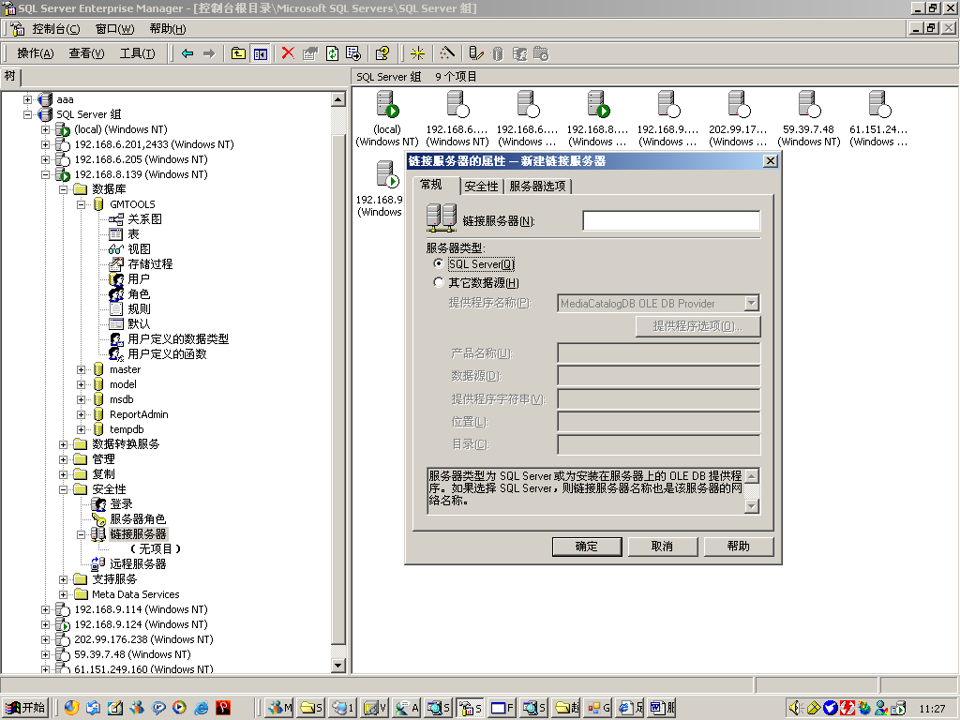

7．採集超級舞者道具列表資料，每週上午9：00採集一次，首先把SQL SERVER AGENT啟動起來，然後選擇[管理]下在[SQL SERVER 代理]下[作業]，點擊右健，選擇新建作業，出現如下畫面，在常規項的名稱一欄輸入：下載超級舞者道具列表，

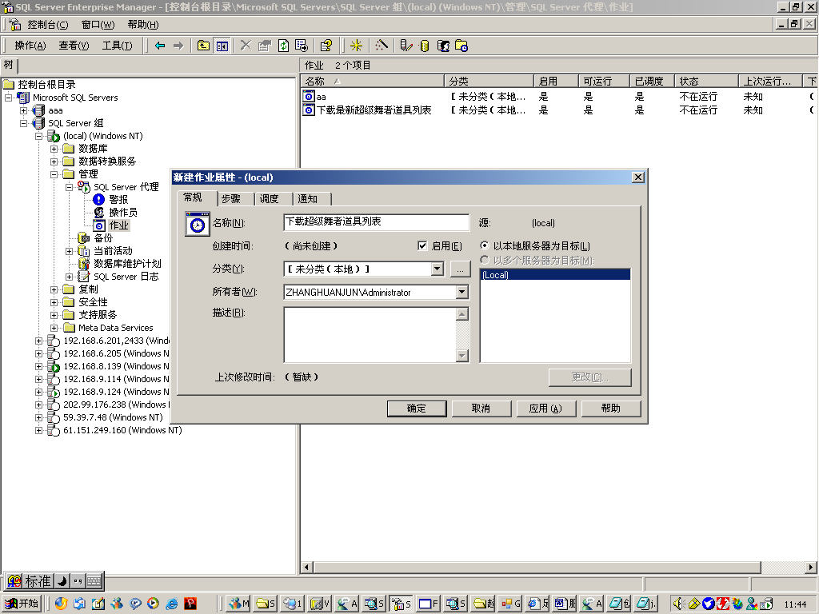

進入步驟操作畫面，點擊新建，出現如下畫面，步驟名：輸入下載，類型：選擇默認，資料庫選擇GMTOOLS，命令：輸入execute SDO_ItemData_Down ‘遊戲伺服器IP’。

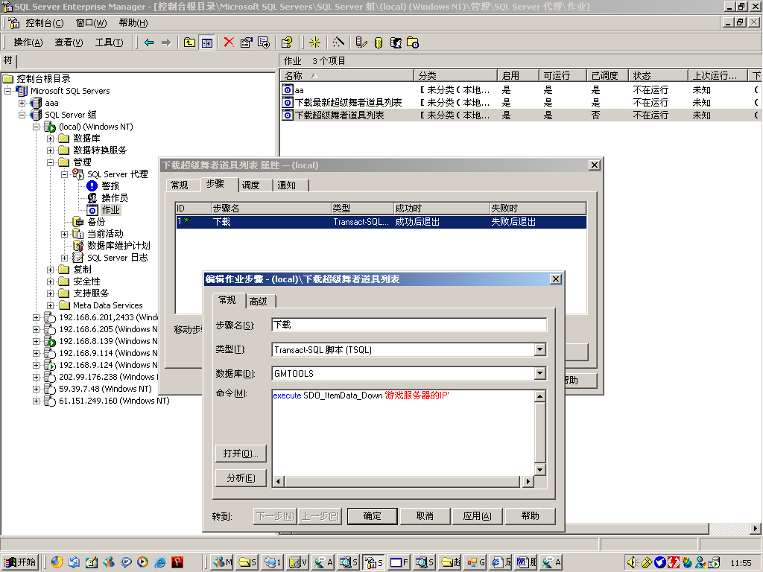

進入調度操作畫面，點擊新建調度，出現如下畫面，名稱：輸入每週執行一次，然後選擇反復出現，點擊更改，選擇每週在9：00執行一次

